ITU-R M.1316-1建议书∗
卫星移动业务（地对空）和射电天文业务之间在
1 610.6-1 613.8 MHz和1 660-1 660.5 MHz
频带频率共用的原则和方法
（ITU-R 201/8号研究课题）
（1997-2005）
范围
本建议书提供的原则和方法应用于对1 610.6-1 613.8 MHz和1 660-1 660.5 MHz频带中由陆地和海上移动地球站的发射，射电天文观察应进行的防护。附件1描述了由基于随机变量取样的原理用蒙特卡洛方法计算的“缺省间隔距离”而应遵循的三个步骤。附件3计算了限制区。步骤3是采用所涉及系统的特性对隔离区的计算。

国际电联无线电通信全会，
考虑到
a） 涉及频谱某些部分频率分配的世界无线电行政大会（马拉加—拖雷莫利诺斯）（WARC-92）将1 610-1 626.5 MHz频带分配给卫星移动业务（MSS）的地对空方向主用，而1 610.6-1 613.8 MHz频带分配给射电天文业务（RAS）主用；
b） 1 610.6-1613.8 MHz是射电天文学家用于观察接近1 612 MHz的羟基分子谱线的频带；
c） 《无线电规则》（RR）的第5.372款阐明“卫星无线电测定业务和卫星移动业务的台站不应对采用1 610.6-1 613.8 MHz频带的射电天文业务导致有害干扰（第29.13款中引用）”；
d） 在1 610-1 626.5 MHz频带工作的卫星移动系统几乎都采用的是全向天线的移动地球站（MES）；
e） 分配给RAS的1 660-1 660.5 MHz频带与主用的陆地卫星移动业务（LMSS）的地—空方向共用；
f） 国际天文学联合会（IAU）第20届大会（1998年8月，巴尔的摩，美国）的第6号决议确定了1 660- 1 660.5 MHz分配给RAS的重要性以及在IAU的第21届大会（1991年7月，布宜诺斯艾利斯，阿根廷）和IAU的第22届大会（1994年，海牙，荷兰）上再次确认这一重要性；
g） ITU-R RA.1031建议书并未完全考虑由移动发射机引起的干扰的统计特性，
建议
1 类似于附件1中描述的原则和方法可用于1 610.6-1 613.8 MHz和1 660-1 660.5 MHz频带射电天文台和陆地和海事MES之间的协调；
2 ITU-R还需进一步的研究，包括对机载地球站的研究，以便评审本建议书对MSS和RAS之间详细协调的适用性；
3 对于任何一种方法的应用，其输入参数都应由协调所涉及的几方同意；
4 ITU-R应与无线电通信局合作，共同开发一套计算机程序以实施附件1-4所提出的方法。

附 件 1
MES/MSS对射电天文观察的干扰的评估

可以通过三个不同的步骤对射电天文观察提供保护：
步骤1：在一个RAS站址和一个MES之间规定一个缺省间隔距离，它定义一个RAS站址周围的区域，在此区域之外MES工作不受限制。
步骤2：在一个RAS站址周围规定一个限制区，它定义在此区域内MES工作会受到一些限制。这些限制由管理人员和射电天文委员会与MSS操作者达成一致意见后做出规定。
步骤3：在一个RAS站址周围规定一个隔离区，通过详细评估后所涉及系统的特性以及必要的测量的方式定义这一区域，在此区域不允许MES工作。
附件2和附件3描述了应分别用于步骤1和步骤2的计算方法。限制区内移动台工作的条件的确切细节要由涉及的几方商定，以便按照前面步骤3中的规定达到符合要求的隔离区。
附件4提供了进行模拟计算所需的一组特性的列表。
步骤1的计算旨在提供缺省间隔距离。附件2描述了为此目的可用的一种通用计算方法，它采用了蒙特卡洛方法。
这一模型的基础是计算工作中的MES在RAS站址处所产生的干扰功率的统计值。
为了保护射电天文观察，做出如下说明：
“一天中任何时间在一个2000秒持续时段的无干扰百分数不得低于（100–x）%，即平均干扰功率在ITU-R RA.769建议书规定的电平以下。
90%（x＝10）的数字出自传播计算（ITU-R的射电天文手册，§4.2.4，也见ITU-R RA.1031建议书）。ITU-R正在考虑对这一数字的更充分的说明。”
为此，使用附件2的方法时应做出以下假设：
— 2 000 s的积分时间（对所有试验都不变）；
— 峰值业务量的假设；
— 用于RAS的最大干扰判据的时间百分数，x%（ITU-R修订的当前值应为10%）。
对于射电天文观察来区分不同干扰源的情况，还需要在能够离散出最大干扰功率电平方面做进一步的研究。

附 件 2
步骤1的方法：RAS站址和MES之间缺省间隔距离的计算
1 引言
本附件描述了RAS站址和允许MES发射的区域之间采用缺省方式计算间隔距离可用的一种通用方法。
这些基于用蒙特卡洛方法计算的间隔距离应保证对射电天文观察的保护。
2 方法中所用的一般原则
2.1 蒙特卡洛方法
为了计算RAS站址和MES之间的缺省间隔距离，要对由移动台产生的和RAS接收机所受到的干扰功率的概率函数进行估算。
这项工作可以用干扰统计模型，例如用蒙特卡洛方法来完成。
蒙特卡洛方法基于从对它们规定的概率分布中进行随机变量取样的原理。
被取样的变量经常是不同的和大量的，而统计模型的准确度通常随取样数量的增加而提高。
在用缺省方式确定间隔距离的特殊情况下，这些变量中会包括若干移动台、移动台的位置及传播条件。
由工作的移动台在RAS站址处产生的干扰功率的统计值从对每个取样所受到的干扰功率的计算导出。
2.2 对射电天文观察的保护
射电天文观察通过采用时间平均进行以有效地降低噪声的起伏现象。
为了反映这种实际情况，接收到的干扰功率的统计值基于采用观察期间的累积时间取样。
从各MSS来的干扰功率在以2000 s为积分时段时，其平均干扰功率在RAS有害电平之上的百分数不超过x%，则认为是可接受的。
后面也是基于这一规定。
3 计算方法的介绍
如§2中所述，干扰功率的统计基于累积时间取样：
niter：统计所需的累积时间取样数。
integr：累积时间取样的时段。后面假设integr为一常量。
每个累积时间取样时段integr，由MES产生的平均干扰功率是通过对子时间步长δt秒内产生的平均“瞬时”干扰功率的计算得出。
图1
累积时间取样的划分
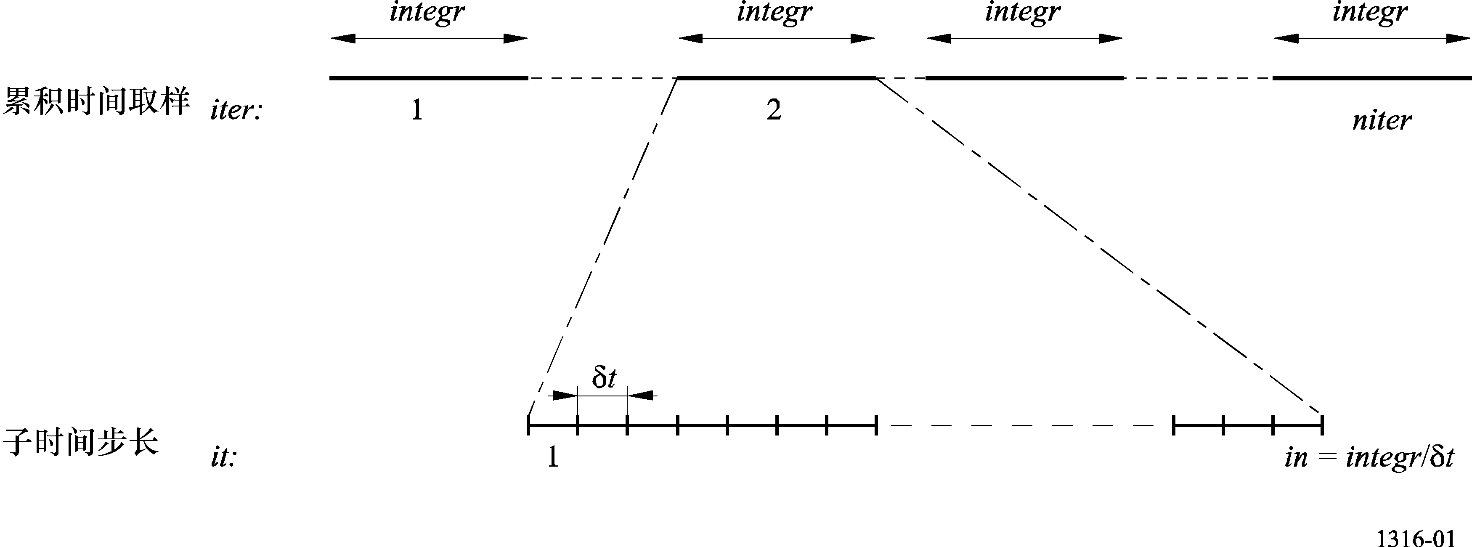
在每个子时间步长中，干扰功率是通过对所考虑的MSS系统的业务负荷和工作的各MES的位置进行随机试验来确定的。
图2给出了概要性的计算流程图：
图2
计算的一般流程图
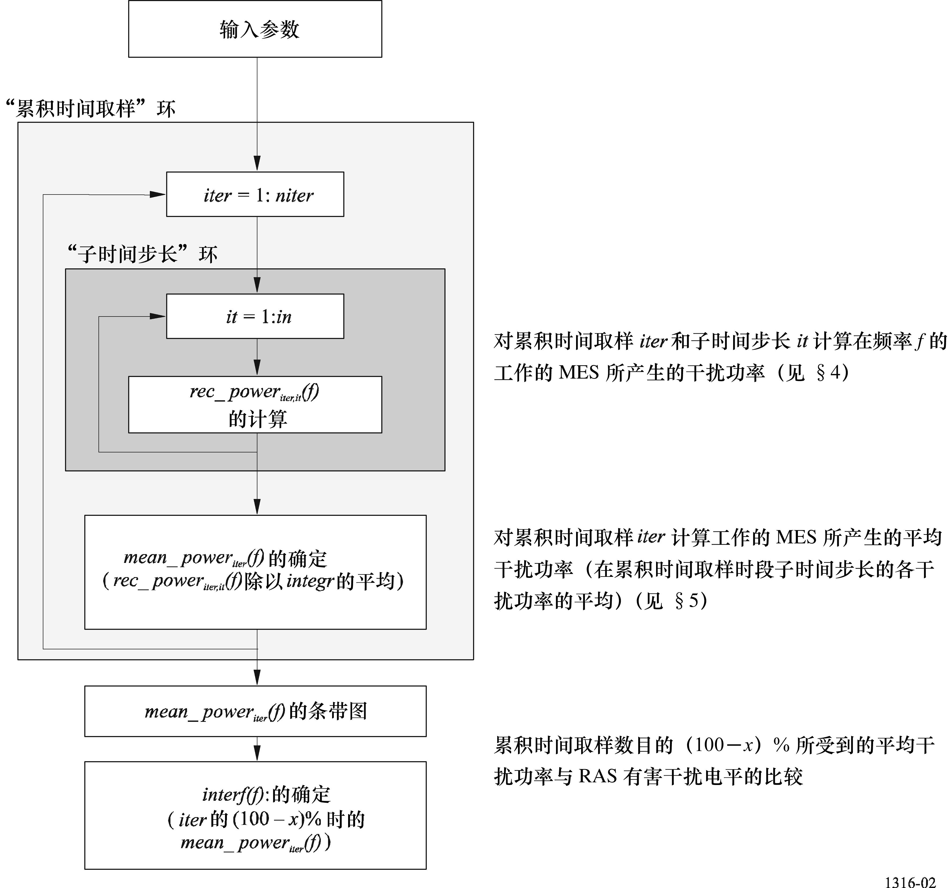

4 在一个子时间步长中所受干扰功率的计算 — 业务负荷模型
在各子时间步长内，频率f所受的干扰功率是通过将该时间步长内工作的各移动台产生的功率相加计算得到的。
对各时间步长it，有必要确定：
— 在it中工作的移动台的数量（由给出的业务量定律导出）；
— 激活MES使用的信道；
— RAS站址周围移动台的位置、距离、方法等。
为了保持各子时间步长之间的相关性，在子时间步长it中工作的移动台数在考虑掉话和掉话后再始发的数量后从在it−1中工作的移动台数中导出。
对第一个子时间步长，用随机试验计算呼叫的始发数。
图3给出了计算rec_ power_{iter，it} ( f )的概要性流程图（累积时间取样iter的子时间步长it的）。
图3
rec_power_{iter，it}（f）的计算
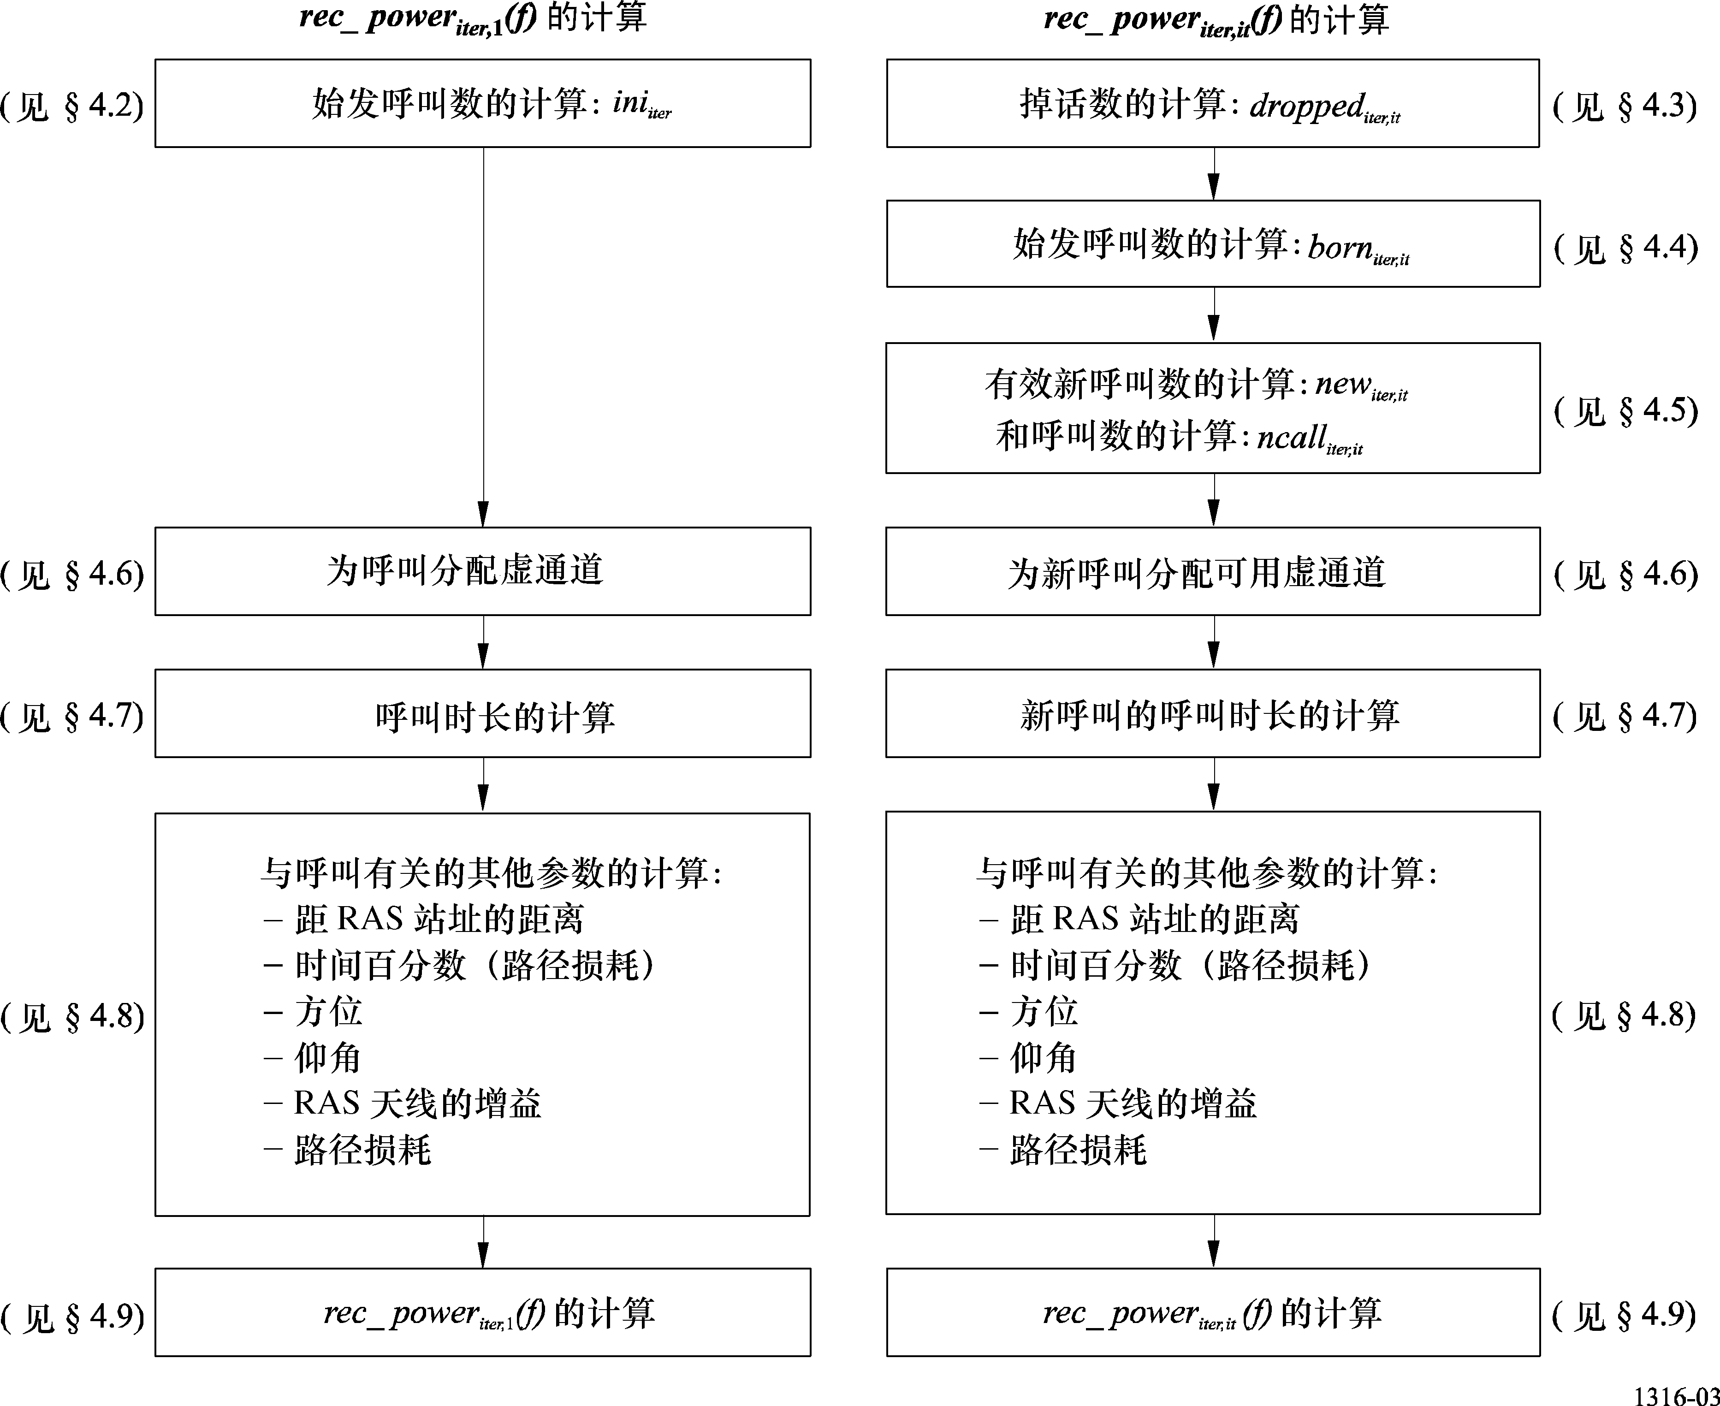
4.1 蒙特卡洛随机试验
正如§2.1中所述，蒙特卡洛方法基于从对它们规定的累积分布函数中进行随机变量取样的原理。
考虑对一个变量x进行取样，它的累积分布函数为P（X），那么概率则为p（x≤X）。
P（x）始终分布在0和1之间。
因此在0和1之间P ＝P（x_{i}）的一次随机统一的试验可以算出一个单一值x_{i}，之后可以绘出x＝f ^{－1}（P）的图。
4.2 始发呼叫数的计算：ini_{iter}
在每个累积时间取样的开始，用给出在任一时刻t具有ini_{iter}同时呼叫的累积分布函数的公式计算始发呼叫数：
(1)
其中：
P： 在时刻t具有ini_{iter}同时呼叫的累积概率（ini_{iter}≤Ncall）
E： 系统测得的所需峰值负荷（E）
Ncall： MSS系统能支持的同时呼叫的最大数。
从而用公式（1）从对P的均等随机试验可导出ini_{iter}（见§4.1）。
4.3 掉话数的计算：dropped_{iter，it}
对iter^{th}累积时间取样掉话数的计算就是确定呼叫时长小于或等于it的呼叫数。
如果ncall_{iter，it-1}是子时间步长it-1（it≠1）的呼叫数，考虑这一子时间步长的一个特定呼叫c：
— 如果呼叫c的终止时间小于或等于it，则丢弃该呼叫并在rec_power_{iter，it}（f）的计算中不予以保留。该呼叫计入掉话计数（dropped_{iter，it}）。
— 如果呼叫c的终止时间大于it，则保留进行子时间步长it的计算。
4.4 呼叫尝试潜在数的计算：born_{iter，it}
对各时间步长，用在一规定时段上给出产生呼叫的累积分布函数的公式计算始发呼叫的潜在数：
(2)
其中：
P： 在子时间步长it和it+1之间有born_{iter，it}次呼叫尝试的累积概率
λ： 卫星系统的平均呼叫率
δt： 子时间步长的持续时间
从而用公式（2）从对P的均等随机试验可导出born_{iter，it}（见§4.1）。
4.5 有效新呼叫数new_{iter，it}的计算和呼叫数ncall_{iter，it}的计算
在呼叫中（试呼的），由于系统的物理限制（最多的呼叫数）并不是所有的都能接通。
如果ncall_{iter，i－t}是子时间步长it－1（it≠1）的呼叫数（在rec_ power_{iter，it}（f）的计算中使用了），则：
dropped_{iter，it}是子时间步长it和it+1之间的掉话数，
born_{iter，it}是子时间步长it和it+1之间的试呼数，
那么rec_ power_{iter，it} ( f )的计算中要考虑的呼叫有效数用下式计算：
ncall_{iter,it} ＝ min (Ncall, ncall_{iter,it} －1 + born_{iter,it} － dropped_{iter,it}) (3)
而有效新呼叫数则为：
(4)
≤
如果it ＝ 1，ncall_{iter，1} ＝ ini_{iter}。
4.6 为（新）呼叫分配可用业务信道
不论是码分多址（CDMA）还是时分多址（TDMA），都可以将若干呼叫分配到相同的物理信道上。我们规定一个业务信道有若干可能的呼叫时隙（对于TDMA是以时域区分，而对于CDMA是以编码区分的），因此对于任何一个物理信道就有nmax个业务信道。
在一个点波束半径范围区域内总业务在可用业务信道中是均匀分布的：
— 如果it＝1，ini_{iter}呼叫在所有Ncall业务信道上是均匀分布的，
— 如果it≠1，new_{iter，it}呼叫除以ncall_{iter，it－1}－dropped_{iter，it}。
如果运营者提供了可用业务信道上业务分配的不同分布，可以结合到该方法中用。
4.7 （新）呼叫的呼叫终止时间的计算
对于各新呼叫c，采用给出呼叫持续时间累积分布函数的公式确定呼叫终止时间：
(5)
其中：
P： 具有一次呼叫持续时间小于（T_{c} －t）的累积概率
t： 当前的子时间步长（呼叫产生的日期）
T_{c}： 呼叫终止时间
μ： 卫星系统的平均呼叫长度
由此，T_{c}可以用下式P的均等随机试验中导出（见§4.1）：
T_{c} ＝ t ― μ.ln (1 ― P ) (6)
4.8 与（新）呼叫有关的其他参数的计算
4.8.1 移动台与RAS天线之间距离的计算
假设MES在RAS站址周围是均匀分布的。
当信道i上有一个新呼叫c，在距离d_{c}具有MES的累积分布函数由下式给出：
(7)
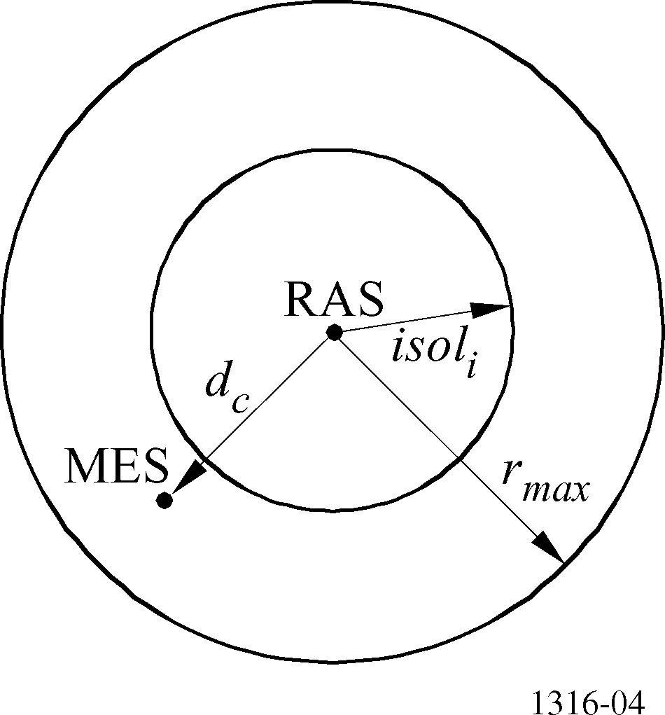
其中：
P： 在距离d_{c}信道i上有一持续呼叫c的累积概率
isol_{i}： MES和RAS站址之间缺省的间隔距离
r_{max}： 在RAS站址周围搜索MES的最大半径。

由此，采用下面的公式从对P的均等随机试验可以导出d_{c}（见§4.1）：
(8)
4.8.2 计算路径损耗所用的时间百分数
当一个新呼叫产生，假设该呼叫c的保持概率均匀分布在0%和100%之间，在RAS站址和MES之间通路损耗计算时采用时间百分数p_{c}。此处p_{c}具有与ITU-R P.452建议书中p相同的含义，定义为“传播路径损耗不超过所需的时间百分数”。
因此，p_{c}可以从一次统一的试验中导出（见§4.1）。如果试验结果超过50%，将其设为50%（最坏情况下的计算）。如果试验结果小于0.001%，将其设为0.001%。
这一时间百分数直到呼叫挂断始终保持不变。
4.8.3 角度的计算
考虑由MES发起的一个新呼叫c且：
az_{RAS}： RAS天线的方位角（可以是在各迭代步骤开始的均等随机试验结果）
elev_{RAS}： RAS天线的仰角（可以是在各迭代步骤开始的立体角均等随机试验结果）。
下式给出了立体角均等随机试验的累积分布为：
$P = \frac{\text{sin}(ϕ) − \text{sin}({\text{elev}}_{\text{min}})}{\text{sin}({\text{elev}}_{\text{max}}) − \text{sin}({\text{elev}}_{\text{min}})}$ (9)
其中：
P： 以仰角小于φ工作的累积概率
elev_{min}： 最小仰角
elev_{max}： 最大仰角
az_{c}： 保持呼叫c的MES天线的方位角（仅为定向的）
elev_{c}： 保持呼叫c的MES天线的仰角（仅为定向的）
az_{c，RAS}： RAS天线指向保持呼叫c的MES的方位角。
均等随机试验的结果在0°和360°之间（见§4.1）
α _{c}： 计算RAS天线在保持呼叫c的MES方向上的增益时考虑的偏轴角
β_{c}： 计算保持呼叫c的MES的天线在RAS方向（如果是定向的）上的增益时考虑的偏轴角
那么： $\begin{aligned}α_{c}={\text{cos}}^{−1}\left(\text{cos}({\text{az}}_{c,\text{RAS}}−{\text{az}}_{\text{RAS}})\text{cos}({\text{elev}}_{\text{RAS}})\right) \\ β_{c}={\text{cos}}^{−1}\left(\text{cos}({\text{az}}_{\text{MES}}−{\text{az}}_{c,\text{RAS}}−\text{180})\text{cos}({\text{elev}}_{\text{MES}})\right)\end{aligned}$ (10)
可提供另一种指向分布。
4.8.4 RAS天线在被考虑的MES方向上的增益的计算
当发起一个新呼叫c，可用公式（11）计算RAS的增益G_{c，RAS}（见ITU-R SA.509建议书）：
G_{c,RAS} ＝ 32 － 25 log α_{c} 对于 1°≤ α_{c} ≤ 48°
(11)
＝ －10 对于 α_{c} ≥ 48°
假设α_{c}应大于1°。
一直到呼叫挂断，该增益始终不变。
对一些特殊地点应用这一方法时，可能要用另外的天线增益模型。
4.8.5 MES天线在RAS站址方向上的增益的计算
当发起一个新呼叫c，用β_{c}计算MES天线的增益G_{c，MES}。
一直到呼叫挂断该增益始终不变。
4.8.6 路径损耗的计算
计算路径损耗L_{c}假设对于长距离时为对流层散射（见ITU-R P.452建议书），对于短距离时为球面绕射（见ITU-R P. 526建议书）。而对两种模型之间必须要连续性地考虑。通过对每个呼叫选择取决于距离和时间百分数的p_{c}给出最小路径损耗模型来达到连续性。此外，计算路径损耗时假设为晴空，即不考虑飞机和卫星的水气散射。在ITU-R P.452建议书的公式（3）和（3a）中用d_{tm}和d_{lm}的数值，且用d_{c}和0分别表示一般情况。
当采用球面绕射模型时，k的计算（有效地球半径）用ITU-R P.452建议书的公式（12）。ITU-R P.452建议书的公式（13a）中所用参数d_{lt}和d_{lr}的数值分别为从发射机和接收机天线到它们的水平线（最坏情况）的距离。可以求出：
其中：
h_{mes}： MES天线的高度
h_{ras}： RAS天线的高度
R： 地球半径（6 378.1 km）。
当使用ITU-R P.526建议书，考虑的相关章节为3.1.2。ITU-R P.526建议书的公式（7）和（8）中的β值设为1并应用ITU-R P.526建议书中的公式（11a）。
当采用对流层散射模型时，根据ITU-R P.452建议书的附件1的附录2，通过将MES（无地形屏蔽）看到的水平仰角θ_{d}（MES和RAS之间的角距）与增补角θ_{r}（例如1°）相加计算θ。该增补角旨在将射电观察周围可能的保护（树木、建筑物、丘陵、山脉……）考虑进去。由于MES天线高度是正值，所以θ_{d}的值是负值。对-asin（d_{lt} /R）做一近似，用这两个变量的初步定义有可能按-d_{lt} /R来对θ进行计算。最终计算角距的公式为：
θ＝d_{c} / R + θ_{r}－d_{lt} /R
对于MES天线高度的缺省值为1.5 m，而RAS天线则为30 m。对于特定站址该方法的任何应用会需要不同的天线高度值。
4.9 rec_ power_{iter，it} ( f )的计算
当考虑使用信道i时间步长为it累积时间取样为iter的一个呼叫c，在频率f，RAS天线站址处MES产生的干扰功率I_{c} ( f )为：
I_{c} ( f ) ＝ P_{i} ( f ) + G_{c,MES} － L_{c} + G_{c,RAS} (12)
其中：
P_{i} ( f )： 在频率f，呼叫c（信道i中）中由MES产生的平均功率。在某一给定频率f上的该数
值可以在已知呼叫c所用的信道距中心频率f_{i}的频率间隔（f－f_{i}）时用为移动台相应等级规定的发射要求得到
G_{c，MES}： 保持呼叫c的MES在RAS站址方向上的天线增益
L_{c}： 保持呼叫c的MES和RAS站址之间的路径损耗
G_{c，RAS}： RAS在保持呼叫c的MES方向上的天线增益
r _{max}： 在RAS站址周围搜索MES的最大半径。
rec_power_{iter，it}是多个MES同时作用，由ncall_{iter，it}产生的干扰功率的总和：
${\text{rec}}_{{\text{power}}_{\text{iter},\text{it}}}(f)=\text{10} \text{log}\left(\sum_{c=1}^{{\text{ncall}}_{\text{iter},\text{it}}}{{\text{10}}^{\frac{I_{c}(f)}{\text{10}}}}\right)$ (13)
5 mean_ power_{iter}( f )的确定
在一个累积时间取样时段中所受的平均干扰功率是通过计算在累积时间取样上的每个子时间步长的平均干扰功率得到的。那么
${\text{mean}}_{{\text{power}}_{\text{iter}}}(f) = \text{10} \text{log}\left(\frac{1}{\text{in}} \sum_{\text{it}=1}^{\text{in}}{ {\text{10}}^{\frac{{\text{rec}}_{{\text{power}}_{\text{iter},\text{it}}}(f)}{\text{10}}}}\right)$ (14)
其中：
mean_ power_{iter}( f )： 在频率f，第iter^{th}累积时间取样时段中RAS站址处所受的平均干扰功率
rec_ power_{iter，it} ( f )： 在频率f，iter^{th}累积时间取样的第iter^{th}子时间步长中RAS站址处所受的干扰功率
integr： 累积时间取样时段
in： 累积时间取样时段中的子时间步长数。

附 件 2
的 附 录1
变 量 表
α_{c}： 计算RAS天线在保持呼叫c的MES方向上的增益时考虑的偏轴角
β_{c}： 计算保持呼叫c的MES的天线在RAS方向（如果是定向的）上的增益时考虑的偏轴角
λ： 卫星系统的平均呼叫率（/s）。（卫星系统的平均呼叫率λ是每移动台的平均呼叫率λ_{MES}乘以一个点波束半径区域中的移动台数N_{MES}：λ＝λ_{MES} N_{MES}）
μ： 卫星呼叫的平均长度（s）
az_{c}： 保持呼叫c的MES天线的方位角
az_{c，RAS}： RAS天线指向保持呼叫c的MES的方位角
az_{RAS}： RAS天线的方位角
born_{iter，it}： 第iter^{th}累积时间取样的时间步长it和it+1之间的试呼数。用于ncall_{iter，it}的计算。有效始发呼叫数小于或等于该数。
d_{c}： RAS站址和保持呼叫c的MES之间的距离
dropped_{iter，it}： 第iter^{th}累积时间取样的时间步长it和it+1之间的掉话数。用于ncall_{iter，it}的计算
δ_{t}： 子时间步长的持续时间
elev_{c}： 保持呼叫c的MES天线的仰角
elev_{RAS}： RAS天线的仰角
E： 卫星系统的最大爱尔兰率
E可以是：
—直接由MSS或LMSS运营者给出
—计算得到，已知λ和μ，用后面的公式：E＝λ μ，其中λ为卫星系统的平均呼叫率，μ为平均呼叫长度
G_{c，MES}： 保持呼叫c的MES在RAS站址方向上的天线增益
G_{c，RAS}： RAS在保持呼叫c的MES方向上的天线增益
h_{mes}： MES天线的高度
h_{ras}： RAS天线的高度
ini_{iter}： 第iter^{th}累积时间取样的呼叫数
integr： 累积时间取样时段
I_{c} ( f )： 在频率f，RAS天线处对于呼叫c，MES产生的干扰功率
Interf ( f )： 在频率f，所有累积时间取样的（100–x）%，在RAS站址接收到的平均干扰功率[niter mean_power_{iter} ( f )的（100–x）%]
isol_{i}： RAS站址和保持信道i中的呼叫c的MES之间的隔离距离（隔离距离可能会取决于所用的信道）
in： it的最大值
it： 累积时间取样的当前子时间步长。从1变至in
iter： 当前的累积时间取样。从1变至niter
k： 有效地球半径
mean_ power_{iter} ( f )： 在integr^{th}累积时间取样，RAS站址处接收到的平均干扰功率。通过integr上平均mean_ power_{iter} ( f )的计算得到
Ncall： 最大呼叫数。由最大信道数nchannel和每信道的最大呼叫数nmax决定的物理限制
ncall_{iter，it}： 子时间步长it和it+1之间产生的呼叫数，计算干扰功率rec_power_{iter，it}时要予以考虑。计算时也要用到ncall_{iter，it－1}、dropped_{iter，it}和born_{iter，it}，或等于Ncall
nchannel： MSS系统的最大信道数
new_{iter，it}： iter^{th}累积时间取样的子时间步长it和it+1之间的有效新始呼数。new_{iter，it} ≤ born_{iter，it}
niter： 统计所需的累积时间取样数。画柱形图时代表所需的取样数
nmax： MSS系统每信道的最大信道数（对于TDMA系统，＝1，对于CDMA系统，＞1）
P _{i} ( f )： 频率f处，由i信道产生的平均功率
p_{c}： 计算RAS站址和保持呼叫c的MES之间路径损耗要考虑的时间百分数
rec_power_{iter，it} ( f )： iter^{th}累积时间取样的时间步长it和it+1之间RAS站址处接收到的干扰功率
r _{max}： 确定移动台位置的最大半径（km）。r _{max}规定最小为500 km，为点波束的半径
t： 累积时间取样的当前子时间。从δt变至integr
T _{c}： 呼叫c的呼叫终止时间
L _{c}： 呼叫c的路径损耗
d_{tm}： 同ITU-R P.452建议书，大圆的连续陆地（内陆+沿海）部分的最长长度（km）
d_{lm}： 同ITU-R P.452建议书，大圆的连续内陆部分的最长长度（km）
d_{lt}，d_{lr}： 同ITU-R P.452建议书，发射和接收天线之间分别按各自的水平线而言的距离
θ： 同ITU-R P.452建议书，路径的角距
θ_{t}，θ_{r}： 同ITU-R P.452建议书，在发射机和接收机处指向水平的仰角
β： 如ITU-R P.526建议书的§3.1.2，考虑地面特性和极化的一个参数。

附 件 3
步骤2的方法：与MES共用时RAS站址周围限制区的计算
1 引言
本附件为保护射电天文观察确定RAS站址周围限制区提供了指导。
计算限制区的方法与附件2中描述的用缺省方法计算间隔距离基本相同。
为了将有关站址的特殊资料考虑进去，在模型中编入了一些其他特性。为此，本附件的§2在确定RAS站址周围限制区方法的相关步骤1后，在步骤2给出了这些其他的考虑。
2 对步骤1方法可做的增强
一般来说，所有的其他考虑都是涉及对一给定的RAS站址的特殊地理数据的处理。用于确定某个RAS站址周围限制区的软件工具应考虑如下：
— 传播模式：
ITU-R P.452建议书所建立的路径损耗计算方法的编程需要实际的地形数据。
此外，给定的MES天线距地面不太高时（可以假设位于1.5 m的高度）路径上的任何障碍都会影响MES天线和RAS天线之间的传播。
当第一次近似计算对ITU-R P.452建议书进行有限的应用时，采用RAS观察家周围各方向上的水平仰角的资料、MES所处位置的地形仰角和有可能得到的MES所处位置的地面反射干扰可能就可以了。
— 移动台的分布：
在考虑干扰网络的特性时应再回过头来核查RAS站址周围假设的MES的均匀分布。
在模拟计算时也应考虑MES的移动性，而不能仅假设呼叫期间MES保持静止。
应注意在MES移动时可能对RAS天线的增益和MES天线的鉴别度会产生一些影响。
另外一些因素，例如功率控制也应予以考虑。但是，这会需要一些操作数据/测量数据，而对于一些仍在进行研究着的MSS网络，可能还没有这些可用的数据。
对基本方法，上面所列的建议的其他特性可不包括在内，而在建立实际的协调区时所涉及的各方应将这些特性纳入考虑之中。
附 件 4
用缺省方式计算RAS站址与MES之间间隔时作为输入的
来自MSS操作者的必要信息

 | 注释
多址方式 | TDMA或CDMA
频率复用：
— 信道的中心频率（MHz）
— 指定带宽（kHz）
— 频率再用因子
发射掩模 | 相对于载波频率的e.i.r.p.
MES平均功率的确定（dB（W/4 kHz））：
— 指定带宽内的峰值功率密度（dB）
— 用于TDMA系统的功率降低因子（全时隙上的平均）（dB）
— 用于功率控制的功率降低因子（平均功率控制衰减）（dB）。
注1 — 请指明这些因子是否仅用于指定带宽还是也用于发射掩模。
每信道的最大呼叫数
MES在水平方向上的最大天线增益（dBi）
在水平面内的定向MES天线方向图
MES天线的指向方位角（度） | 仅在MES天线是定向的
MES天线的指向仰角（度） | 仅在MES天线是定向的
每MES的平均呼叫率（高峰业务量时）（/s）
每MES的平均呼叫时长（高峰业务量时）（s）
系统接入阻塞概率 | 从爱尔兰B曲线计算爱尔兰数时需要  代表一次呼叫尝试受阻塞的概率
最大用户密度（/km²）
最大激活用户密度（/km²）

 * 应提请无线电通信第7研究组注意本建议书。

